初中物理竞赛练习10

- 选择题I(以下每小题只有一个选项符号题意。每小题4分，共32分)
  - 在敲响古刹里的大钟时，有的同学发现，停止了对大钟的撞击后，大钟仍“余音未绝”，分析其原因是( )
      - 大钟的回声。 (B)大钟在继续振动。
(C)人的听觉发生“暂留”的缘故。 (D)大钟虽停止振动，但空气仍在振动。
  - 太阳光垂直照射在塑料棚顶一个很小的“△”形孔上，在地面形成的光斑是( )
      - “△”形。 (B)“$∇$”形。 (C)方形。 (D)圆形。
  - 某一容器内装一定质量的水，现把重为8牛的木块放入容器中，发现水未溢出，则容器底受到水的压力的增加值为( )
      - 大于8牛。 (B)等于8牛。 (C)小于8牛。 (D)以上答案均有可能。
  - 一氢气球下系一重为G的物体P，在空中做匀速直线运动。如不计空气阻力和风力影响，物体恰能沿MN方向(如图1中箭头指向)斜线上升，图1中OO’为竖直方向，则在图1中气球和物体P所处的情况正确的是( )
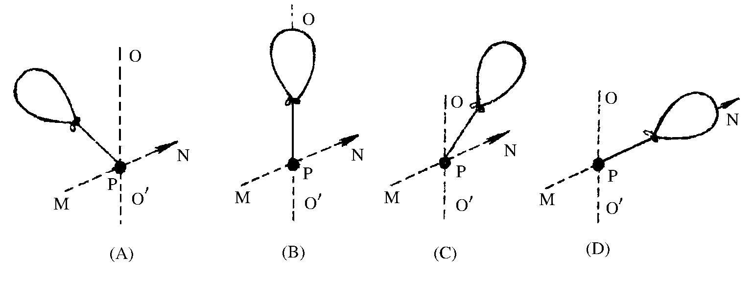
图1
  - 如图2所示，一条走廊的两侧竖立着两面平面镜MN和PQ，MN∥PQ，相距d米，在走廊中间将一橡皮小球垂直指向镜，以v米/秒的速度沿地面抛出，若抛出后小球速度大小不变，则观察到两个平面镜上所形成的第一个像之间的相对运动情况是( )
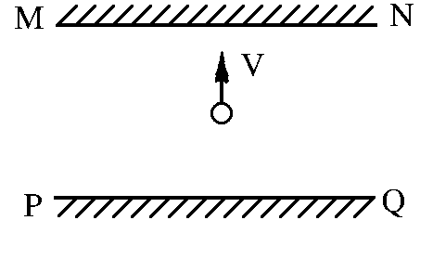图2
      - 不论小球指向哪个平面镜，两个像之间相互靠近，相对速度为2v。
      - 不论小球指向哪个平面镜，两个像之间相对速度为零。
      - 小球指向MN镜时，两个像靠近，相对速度为2v。
      - 小球指向MN镜时，两个像远离，相对速度为2v。
  - 质量相等的28℃、100℃的水分别装在甲、乙两容器中，现将一个温度为100℃的金属球放入甲容器中，达到温度相同时，甲容器中水温升高到40℃，然后迅速取出金属球放入乙容器中，再次达到温度相同时，乙容器中水温是(设不计热量损失和水的质量损失)( )
      - 60℃。 (B)70℃。 (C)88℃。 (D)90℃。
  - 在图3中，M是一个用细导线绕成的螺线管，当闭合电键K后，M的长度将( )
      - 伸长。 (B)缩短。 (C)不变。 (D)先伸长，后缩短。
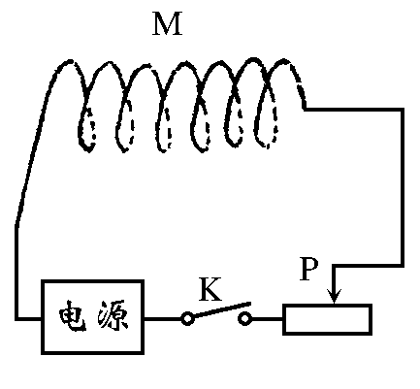  图3 | 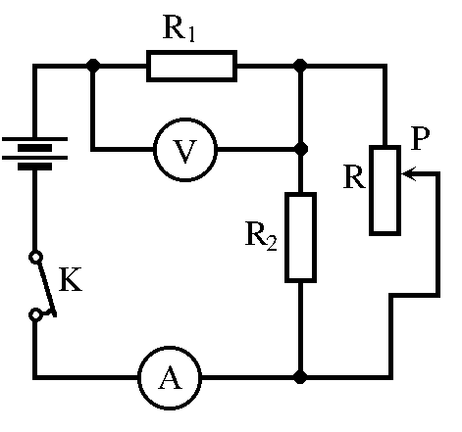  图4
  - 在图4所示的电路中，电源电压不变，当闭合电键K后，滑动变阻器的滑片P由上向下移动时，两电表的示数都要发生变化，则电压表示数的变化量与电流表示数的变化量的比值将( )
      - 增大。 (B)减少。 (C)不变。 (D)不能确定。
二、选择题Ⅱ(以下每小题中只有一个选项符合题意，每小题4分，共16分)
  - 如图5所示，当用眼睛去观察镜子时，光束似乎是从M处发散开来的，则透镜的焦距是( )
      - 0.5米。 (B)0.3米。 (C)0.2米。 (D)0.1米。
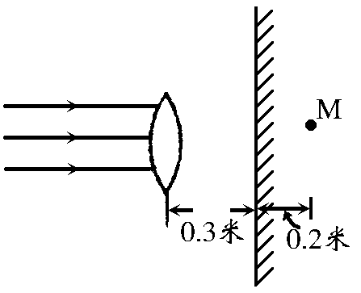  图5 | 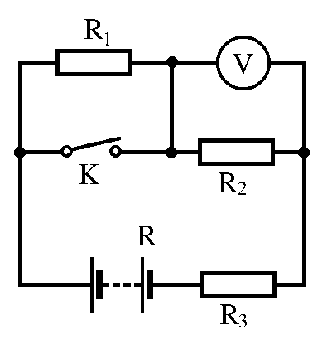  图6
  - 在图6所示的电路中，电源电压保持不变，电阻R₁为10欧，R₂为20欧，R₃的阻值不等于零。当断开电键K时，电压表的示数为6伏，当闭合电键K时，电压表的示数可能是( )
      - 11伏。 (B)10伏。 (C)9伏。 (D)8伏。
  - 有R₁、R₂、R₃三个电阻，把R₁、R₂连接起来能得到的最大电阻是9欧，最小电阻是2欧；把三个电阻连接起来，能得到的最小电阻是1.5欧。若不考虑短路的情况，则三个电阻连接后可能得到的总电阻值有( )
      - 三个。 (B)四个。 (C)六个。 (D)八个。
  - 某商场有一自动扶梯，某顾客沿开动(上行)的自动扶梯走上楼时，数得走了16级，当他以同样的速度(相对电梯)沿开动(上行)的自动扶梯走下楼时，数得走了48级，则该自动扶梯级数为( )
      - 22级。 (B)32级。 (C)24级。 (D)条件不足，不能确定。
三、填空题(每格4分，共32分)
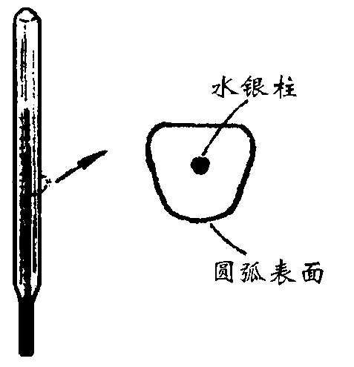
图7
  - 某同学称得10分米³的黄河水的质量为10.18千克，已知沙的密度为2.5×10³千克/米³，则每立方米的黄河水中含沙__________千克。
  - 常用体温计的刻度部分为三棱体，横截面如图7，其正面呈圆弧形，这样就可看清体温计内极细的水银柱，以便读数。这是因为圆弧形玻璃的作用相当于________，使我们能看到水银柱放大后的________像。
  - 晴朗日子，某人从高出海平面6.32米处用高倍望远镜观察平静的海面，则他最远能看到大约________米远的海面(已知地球半径约为6.4×10⁶米)。
  - 在图8所示的电路中，AB间接一电压恒定的电源E，当在CD间接入电阻R₃时，电阻R₁、R₂、R₃消耗的电功率相等；若撤去R₃后，在CD间分别接入电压表、电流表时，其示数分别为U₁、I₁。现把电源E接在CD间，把电压表、电流表再分别接入AB间时，电压表、电流表的示数分别为U₂、I₂，则U₁:U₂=________，I₁:I₂=________。
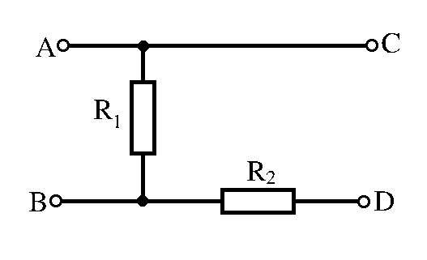  图8 | 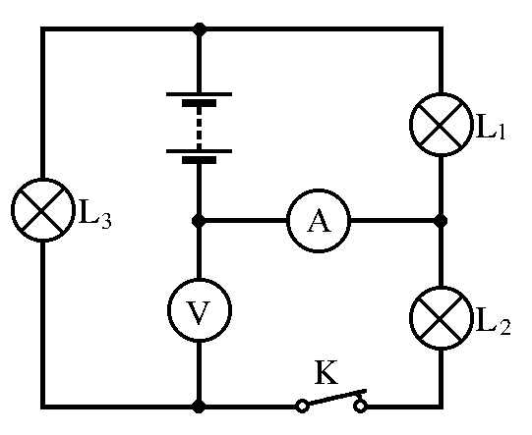  图9
  - 在图9所示的电路中，电源电压不变，灯L₃的阻值为10欧。当闭合电键K后，电流表的示数1安，电压表的示数为2伏，过一段时间后，电压表的示数变为6伏。若不考虑温度对灯的电阻的影响，则造成电压表的示数变化的原因_______________，此时，电流表的示数将变为__________________。

四、计算题(第18题18分，第19、20题各16分,共50分)
  - 如图10所示，有两本完全相同的书A、B，书重均为5牛，若将两本书等分成若干份后，交叉地叠放在一起置于光滑桌面上，并将书A固定不动。用水平向右的力F把书B抽出。现测得一组数据如下：
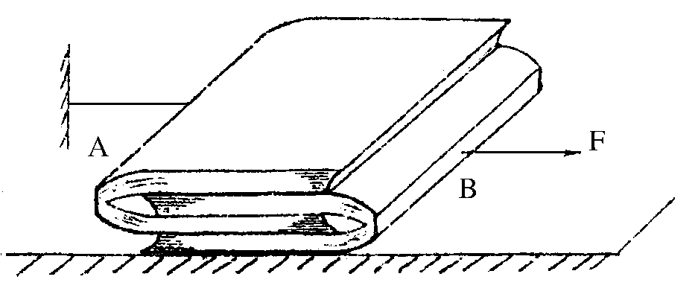
图10
实验次数 | 1 | 2 | 3 | 4 | … | n
将书分成的份数 | 2 | 4 | 8 | 16 | … | 逐页交叉
力F的大小(牛) | 4.5 | 10.5 | 22.5 | 46.5 | … | 190.5
根据以上数据，试求：
    - 若将书分成32份，力F应为多大?
    - 该书的页数。
    - 如果我们把纸与纸接触面间的滑动摩擦力f和压力N的比值叫做滑动摩擦系数μ，即μ=f/N。且两本书任意两张纸之间的滑动摩擦系数μ相等，则μ为多少?

  - 一位电脑动画爱好者设计了一个“猫捉老鼠”的动画游戏。如图11所示，在一个边长为a的大立方体木箱的一个顶角G上，老鼠从猫的爪间跳出，选择一条最短的路线，沿着木箱的棱边奔向洞口，洞口处在方木箱的另一顶角A处。若老鼠在奔跑中保持速度大小v不变，并不重复走过任一条棱边及不再回到G点。聪明的猫也选择了一条最短的路线奔向洞口(设猫和老鼠同时从G点出发)，则猫奔跑的速度为多大时，猫恰好在洞口再次捉住老鼠?
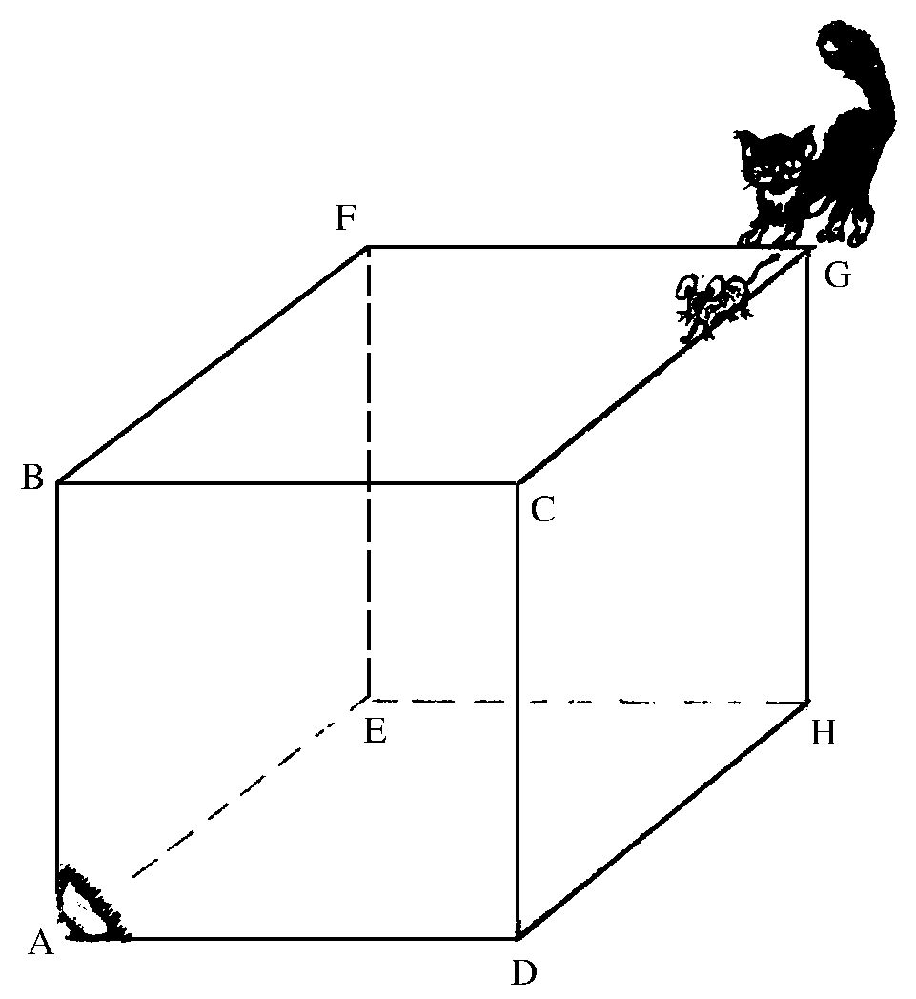
图11

  - 一个体积为V的实心长方体，放入水里，静止时长方体能浮在水面。现将它露出水面的部分切去，再把它剩余部分放入水里。若要求长方体剩余部分静止时，露出水面的体积V’与长方体的体积V的比值为最大，则长方体的密度为多少?

五、说理题(共20分)
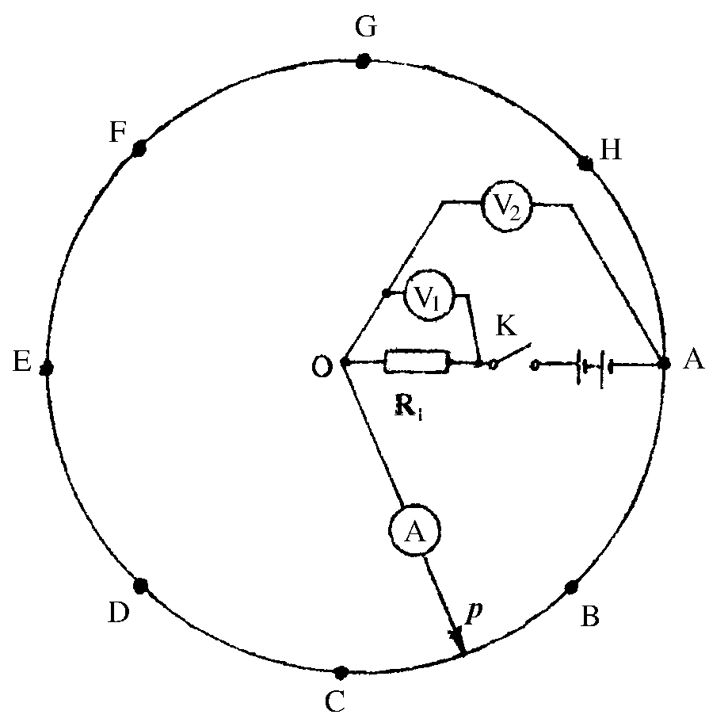
图12
  - 在图12所示的电路中，直径为D的圆环是用超细均匀的电阻丝制成的，其阻值为R，图中A、B……、H为圆环的等分点，A点固定。P为滑片，且滑片P能沿圆环滑动，并保持良好的接触，电源电压恒定。当闭合电键K后，滑片P沿圆环顺时针滑动时，图12中各电表的示数会发生变化。甲、乙两同学按此电路图，分别做实验，并记下当滑片P在某些位置时各电表的示数，如表一、表二所示。
表一(甲同学测得实验数据)：
滑片P的位置 | 位置B | 位置C | 位置D | 位置E | 位置F | 位置x | 位置A
电流表A的示数(安) | 0.25 | 0.20 | 0.18 | 0.17 | 0.18 | 0.19
电压表V₁的示数(伏) | 3.75 | 3.00 | 2.70 | 2.55 | 2.70 | 2.85
电压表V₂的示数(伏) | 2.25 | 3.00 | 3.30 | 3.45 | 3.30 | 3.15
表二(乙同学测得实验数据)：
滑片P的位置 | 位置B | 位置C | 位置D | 位置E | 位置F | 位置G | 位置x
电流表A的示数(安) | 0.24 | 0.17 | 0.13 | 0.11 | 0.09 | 0.08
电压表V₁的示数(伏) | 3.60 | 2.55 | 1.95 | 1.65 | 1.35 | 1.20
电压表V₂的示数(伏) | 2.40 | 3.45 | 4.05 | 4.35 | 4.65 | 4.80
根据上述实验数据，回答下列问题:
    - 根据表一中的实验数据，请你通过计算、分析完成表一中位置A下的空格，在图12上标出位置x(大致位置)。
    - 根据表一、表二中的实验数据，请你通过比较、分析来说明甲、乙两同学测得的实验数据不同的原因(请画出电路图说明)。

    - 根据(2)中的分析，请你思考：当滑片P滑到GA之间位置x时，则表二中位置x下的空格可能的数据(即各电表的示数)分别是( )
      - 0.05安，0.75伏，5.25伏。 (B)0.07安，1.05伏，4.95伏。
(C)0.16安，2.40伏，3.60伏。 (D)0.25安，3.75伏，2.25伏。
(E)0.30安，4.50伏，1.50伏。 (F)0.35安，5.25伏，0.75伏。

